Об утверждении регламента государственной услуги "Субсидирование ставок вознаграждения при кредитовании, а также лизинге на приобретение сельскохозяйственных животных, техники и технологического оборудования"
Утративший силу
Постановление акимата Западно-Казахстанской области от 15 марта 2018 года № 56. Зарегистрировано Департаментом юстиции Западно-Казахстанской области 2 апреля 2018 года № 5111. Утратило силу постановлением акимата Западно-Казахстанской области от 20 мая 2020 года № 109
Сноска. Утратило силу постановлением акимата Западно-Казахстанской области от 20.05.2020 № 109 (вводится в действие со дня первого официального опубликования).
В соответствии с законами Республики Казахстан от 23 января 2001 года "О местном государственном управлении и самоуправлении в Республике Казахстан", от 15 апреля 2013 года "О государственных услугах", акимат Западно-Казахстанской области ПОСТАНОВЛЯЕТ:
1. Утвердить прилагаемый регламент государственной услуги "Субсидирование ставок вознаграждения при кредитовании, а также лизинге на приобретение сельскохозяйственных животных, техники и технологического оборудования".
2. Государственному учреждению "Управление сельского хозяйства Западно-Казахстанской области" (Есенгалиев Б.А.) обеспечить государственную регистрацию данного постановления в органах юстиции, его официальное опубликование в Эталонном контрольном банке нормативных правовых актов Республики Казахстан и в средствах массовой информации.
3. Контроль за исполнением настоящего постановления возложить на заместителя акима области Азбаева Б.О.
4. Настоящее постановление вводится в действие по истечении десяти календарных дней после дня первого официального опубликования.
Аким области | А.Кульгинов
Утвержден
постановлением акимата
Западно-Казахстанской области
от 15 марта 2018 года №56
Регламент государственной услуги
"Субсидирование ставок вознаграждения при кредитовании, а также лизинге на приобретение сельскохозяйственных животных, техники и технологического оборудования"
Сноска. Регламент - в редакции постановления акимата Западно-Казахстанской области от 16.05.2019 № 118 (вводится в действие по истечении десяти календарных дней после дня первого официального опубликования).
1. Общие положения
1. Государственная услуга "Субсидирование ставок вознаграждения при кредитовании, а также лизинге на приобретение сельскохозяйственных животных, техники и технологического оборудования" (далее - государственная услуга) оказывается государственным учреждением "Управление сельского хозяйства Западно-Казахстанской области" (далее – услугодатель) в соответствии со стандартом государственной услуги утвержденным приказом Заместителя Премьер-Министра Республики Казахстан - Министра сельского хозяйства Республики Казахстан от 8 июня 2017 года №229 "Об утверждении стандарта государственной услуги "Субсидирование ставок вознаграждения при кредитовании, а также лизинге на приобретение сельскохозяйственных животных, техники и технологического оборудования" (зарегистрирован в Реестре государственной регистрации нормативных правовых актов № 15374) (далее - Стандарт).
Прием заявок и выдача результатов оказания государственной услуги осуществляются через веб-портал "электронного правительства" www.egov.kz (далее – портал).
2. Форма оказания государственной услуги: электронная (полностью автоматизированная).
3. Результат оказания государственной услуги – уведомление о перечислении субсидии либо уведомление об отказе в предоставлении государственной услуги в случаях и по основаниям, предусмотренным пунктом 10 Стандарта.
Форма представления результата оказания государственной услуги – электронная.
Услугополучателю направляется уведомление о перечислении субсидии либо уведомление об отказе в предоставлении государственной услуги в форме электронного документа, подписанного электронной цифровой подписью (далее – ЭЦП) услугодателя, согласно приложениям 1 и 2 к Стандарту. Уведомление направляется на адрес электронной почты, указанный услугополучателем при регистрации в информационной системе субсидирования, а также в "личный кабинет" в информационной системе субсидирования.
4. Государственная услуга оказывается бесплатно физическим и юридическим лицам (далее – услугополучатель).
2. Описание порядка действий структурных подразделений (сотрудников) услугодателя в процессе оказания государственной услуги
5. Основанием для начала процедуры (действия) по оказанию государственной услуги является предложение (далее – предложение) на заключение договора субсидирования в форме электронного документа, удостоверенного электронной цифровой подписью услугополучателя и финансового института, согласно приложению 3 к Стандарту.
Подтверждением принятия предложения на заключение договора субсидирования является соответствующий статус в "личном кабинете" услугополучателя в информационной системе субсидирования о принятии запроса для оказания государственной услуги.
6. Содержание каждой процедуры (действия), входящей в состав процесса оказания государственной услуги, длительность его выполнения:
1) ответственный исполнитель услугодателя в течение 2 (двух) рабочих дней с момента получения предложения с использованием ЭЦП регистрирует предложение в информационной системе субсидирования, формирует уведомление услугополучателю о перечислении субсидии либо мотивированный отказ в предоставлении государственной услуги в случаях и по основаниям, предусмотренных пунктом 10 Стандарта. Сформированное уведомление подписывается ЭЦП руководителя услугодателя.
Результат - направление уведомления о перечислении субсидии либо мотивированный отказ в случаях и по основаниям, предусмотренным пунктом 10 Стандарта;
2) в течение 3 (трех) рабочих дней с даты получения услугополучателем, финансовым институтом уведомления услугодателя о положительном решении по предложению заключается договор субсидирования между услугополучателем, финансовым институтом и услугодателем.
Результат – трехсторонний договор субсидирования между услугополучателем, финансовым институтом и услугодателем;
3) финансовый институт в течение 2 (двух) рабочих дней с даты исполнения заемщиком обязательств по оплате ставки вознаграждения формирует и направляет к услугодателю заявку на субсидирование.
Результат – предоставление заявки для выплаты субсидии;
4) ответственный исполнитель услугодателя в течение 2 (двух) рабочих дней со дня получения заявки на субсидирование путем подписания с использованием ЭЦП подтверждает принятие заявки на субсидирование, формирует платежные поручения на выплату субсидий, загружаемые в информационную систему "Казначейство-Клиент" и направляет в отдел финансирования агропромышленного комплекса услугодателя.
Результат – формирование платежных поручении, направление в отдел финансирования агропромышленного комплекса;
5) отдел финансирования агропромышленного комплекса услугодателя в течение 1 (одного) рабочего дня направляет платежные поручения в органы казначейства.
Результат – направление в органы казначейства платежных поручении.
3. Описание порядка взаимодействия структурных подразделений (сотрудников) услугодателя в процессе оказания государственной услуги
7. Перечень структурных подразделений (сотрудников) услугодателя, которые участвуют в процессе оказания государственной услуги:
1) руководитель услугодателя;
2) ответственный исполнитель услугодателя;
3) отдел финансирования агропромышленного комплекса услугодателя;
4) финансовый институт.
8. Подробное описание последовательности процедур (действий), взаимодействий структурных подразделений (сотрудников) услугодателя в процессе оказания государственной услуги отражается в справочнике бизнес-процессов оказания государственной услуги согласно приложению 1 к настоящему регламенту.
4. Описание порядка взаимодействия с Государственной корпорацией и (или) иными услугодателями, а также порядка использования информационных систем в процессе оказания государственной услуги
9. Описание порядка обращения и последовательности процедур (действий) услугополучателя при оказании государственной услуги через портал:
1) услугополучатель осуществляет регистрацию на портале с помощью индивидуального идентификационного номера (далее – ИИН), бизнес – идентификационного номера (далее – БИН) и пароля (осуществляется для незарегистрированных услугополучателей на портале);
2) процесс 1 – ввода услугополучателем ИИН или БИН и пароля (процесс авторизации) на портале для получения государственной услуги;
3) условие 1 – проверка на портале подлинности данных о зарегистрированном услугополучателе через ИИН или БИН и пароль;
4) процесс 2 – формирование порталом сообщения об отказе в авторизации в связи с имеющимися нарушениями в данных услугополучателя;
5) процесс 3 – выбор услугополучателем государственной услуги, указанной в настоящем регламенте, вывод на экран формы запроса для оказания государственной услуги и заполнение услугополучателем формы с учетом ее структуры и форматных требований, выбор услугополучателем регистрационного свидетельства ЭЦП для удостоверения (подписания) запроса;
6) условие 2 – проверка на портале срока действия регистрационного свидетельства ЭЦП и отсутствия в списке отозванных (аннулированных) регистрационных свидетельств, а также соответствия идентификационных данных между ИИН или БИН указанным в запросе и ИИН или БИН указанным в регистрационном свидетельстве ЭЦП;
7) процесс 4 – формирование сообщения об отказе в запрашиваемой государственной услуге в связи с не подтверждением подлинности ЭЦП услугополучателя;
8) процесс 5 – направление электронного документа (запроса услугополучателя), удостоверенного (подписанного) ЭЦП услугополучателем через шлюз электронного правительства в автоматизированное рабочее место регионального шлюза электронного правительства (далее – АРМ РШЭП) для обработки запроса услугодателем;
9) условие 3 – проверка услугодателем предложения в форме электронного документа представленной услугополучателем;
10) процесс 6 – формирование сообщения об отказе в запрашиваемой государственной услуге в связи с имеющимися нарушениями в предложении услугополучателя;
11) процесс 7 – получение услугополучателем результата государственной услуги (уведомление в форме электронного документа), сформированный порталом.
Порядок использования информационных систем в процессе оказания государственной услуги через портал приведены в приложении 2 к настоящему регламенту.
10. Порядок обжалования решений, действий (бездействий) услугодателя и (или) его должностных лиц по вопросам оказания государственных услуг осуществляется в соответствии с главой 3 Стандарта.
Приложение 1
к регламенту государственной
услуги "Субсидирование ставок
вознаграждения при
кредитовании, а также лизинге
на приобретение
сельскохозяйственных
животных, техники и
технологического
оборудования"
Справочник бизнес-процессов оказания государственной услуги "Субсидирование ставок вознаграждения при кредитовании, а также лизинге на приобретение сельскохозяйственных животных, техники и технологического оборудования"

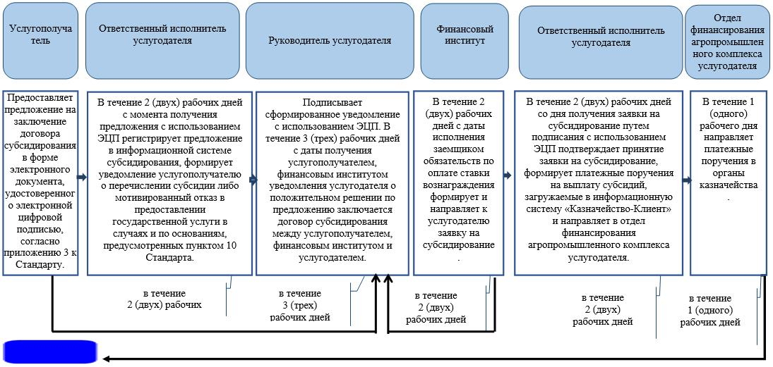

Условные обозначения:

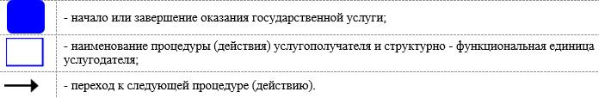

Приложение 2
к регламенту государственной
услуги "Субсидирование ставок
вознаграждения при
кредитовании, а также лизинге
на приобретение
сельскохозяйственных
животных, техники и
технологического
оборудования"
Порядок использования информационных систем в процессе оказания государственной услуги через портал

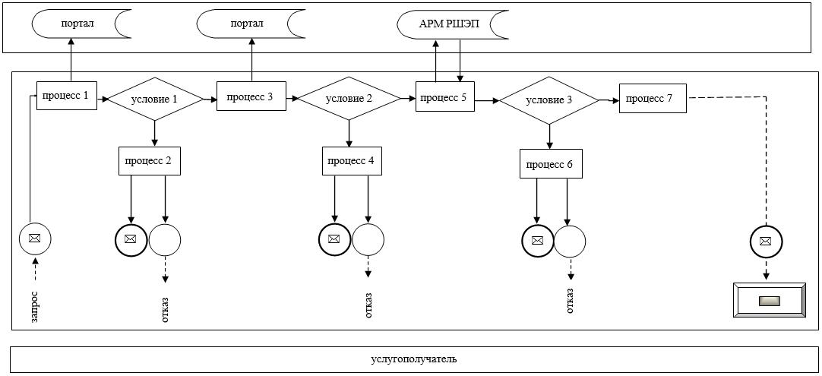

Условные обозначения:

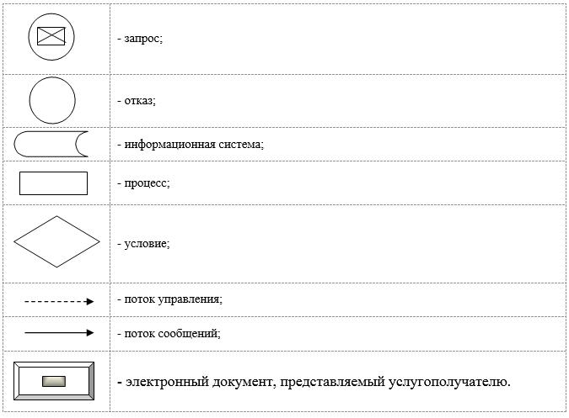

© 2012. РГП на ПХВ «Институт законодательства и правовой информации Республики Казахстан» Министерства юстиции Республики Казахстан

